Probabilités sur un univers fini
Table des matières
Cours 2
Expérience aléatoire – événement 2
Espace probabilisé fini 2
Indépendance 3
Probabilités conditionnelles 4
Méthode 5
Calculer la probabilité d'un événement - cas d'une probabilité uniforme 5
Déterminer une probabilité dépendant d'un paramètre 6
Déterminer la probabilité de la réunion d'événements 7
Probabilités conditionnelles 8
Au moins un six! 9
Racines de polynômes 10
Dés pipés 11
Indépendance et contexte 12
Circuit électrique 13
Tirages successifs dans une urne 14
Tests de dépistage 14

Cours

Expérience aléatoire – événement
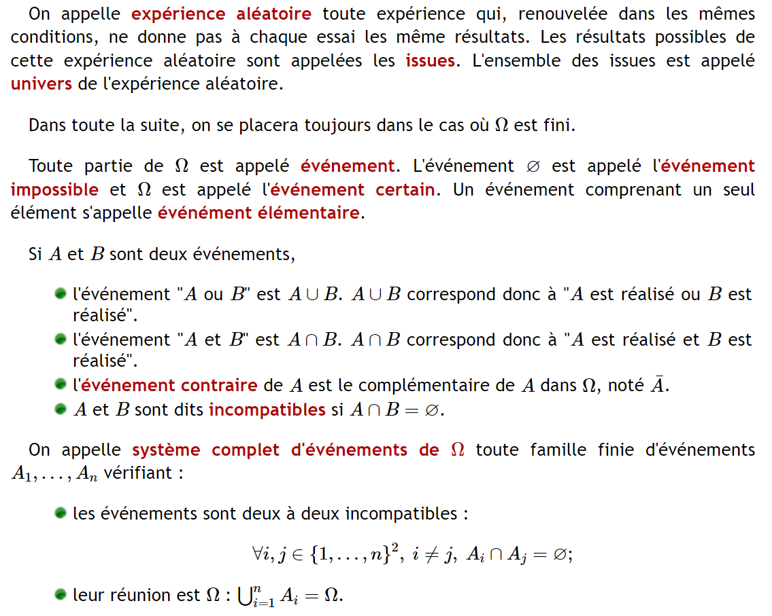

Espace probabilisé fini
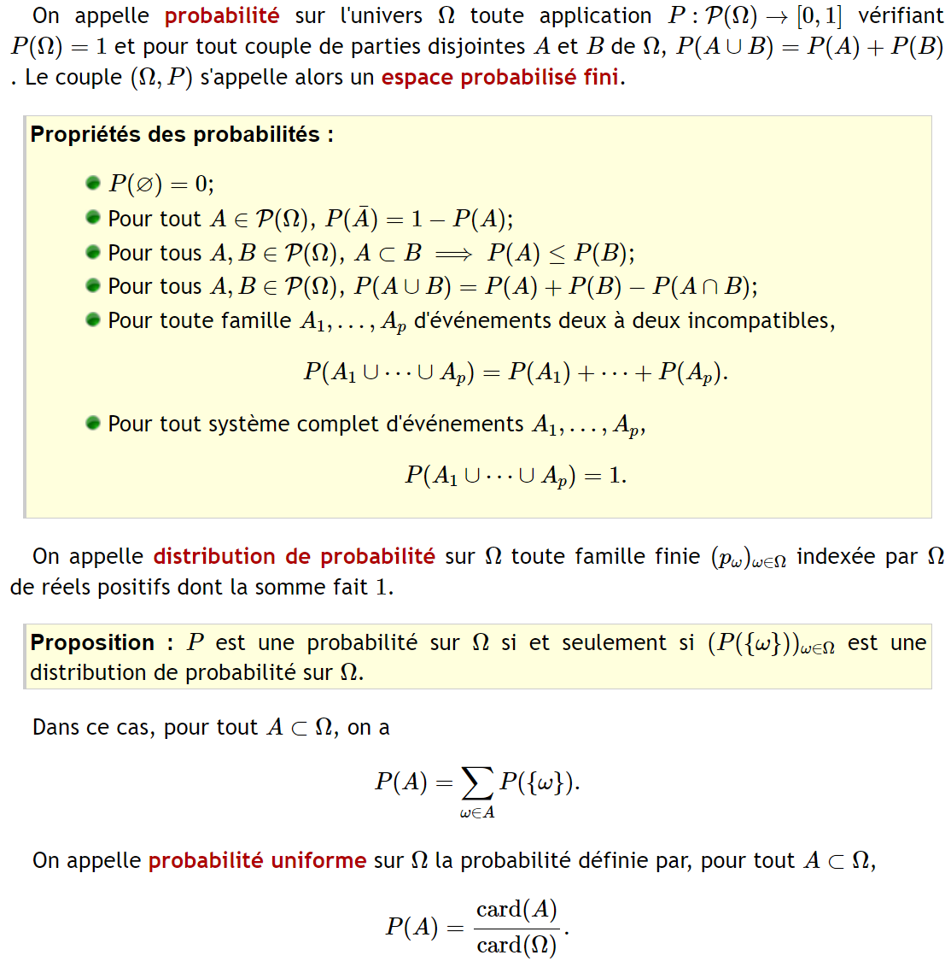


Indépendance
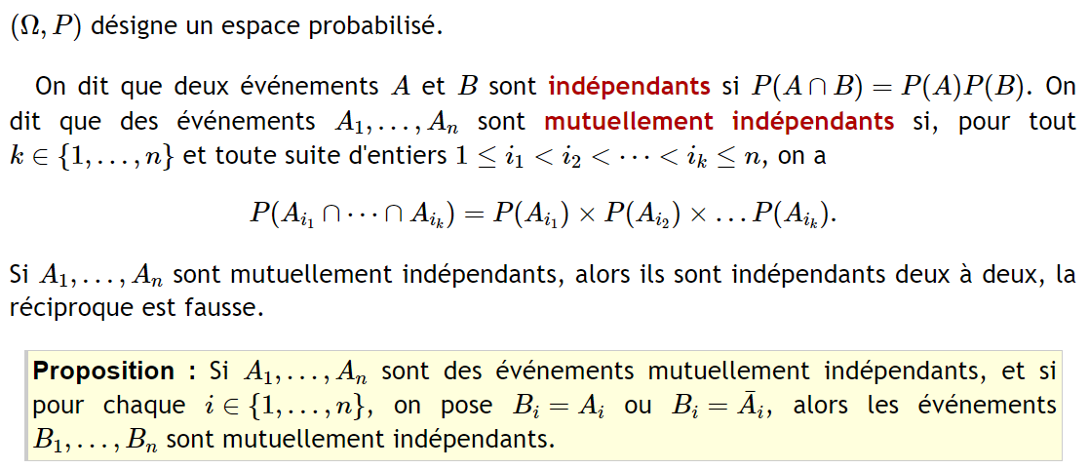

Probabilités conditionnelles
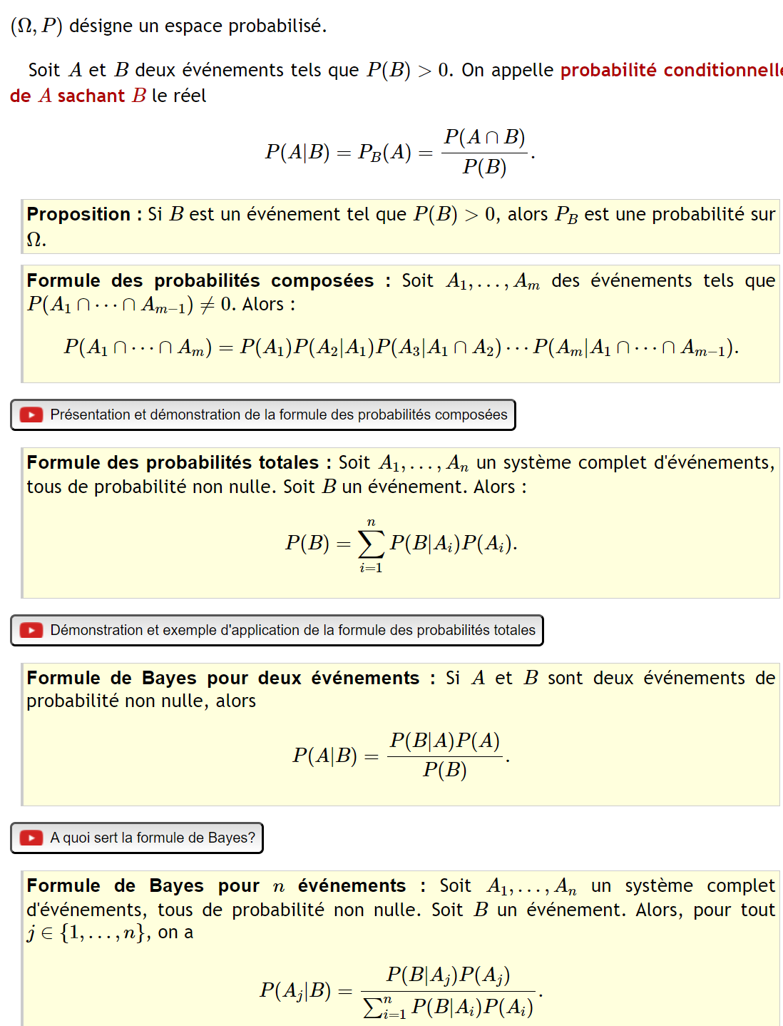




Méthode

Calculer la probabilité d'un événement - cas d'une probabilité uniforme
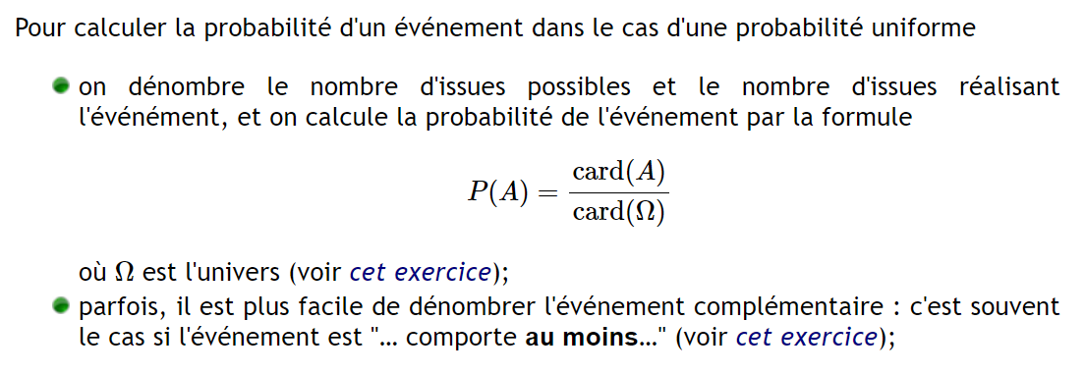
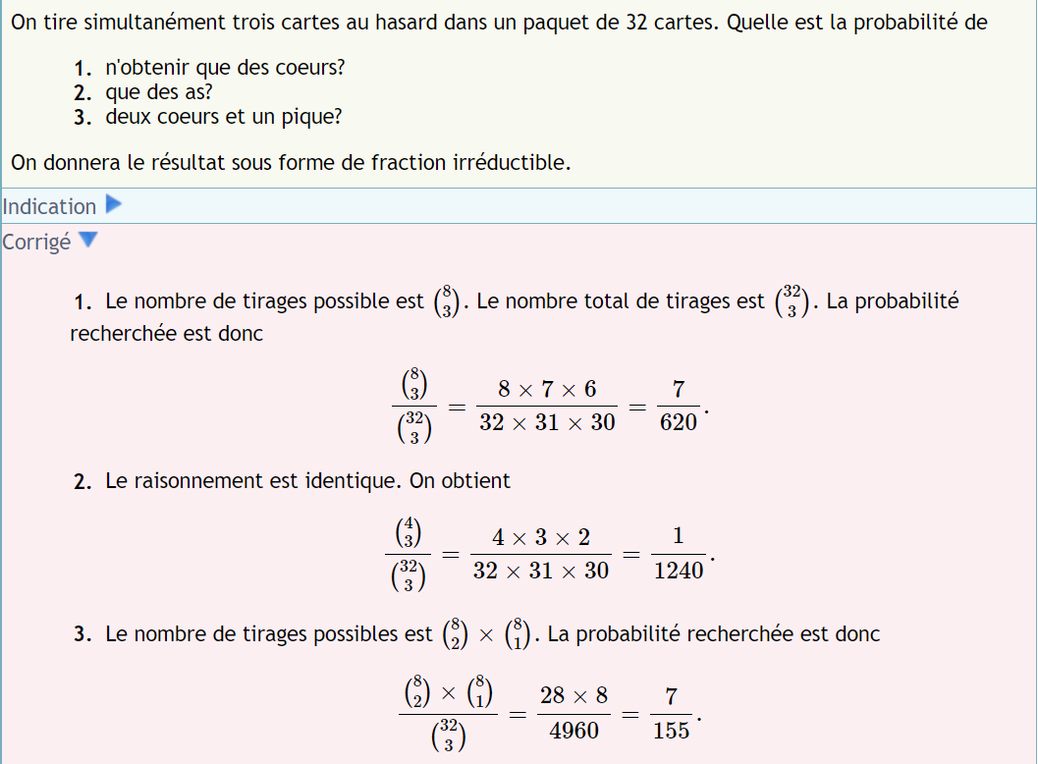

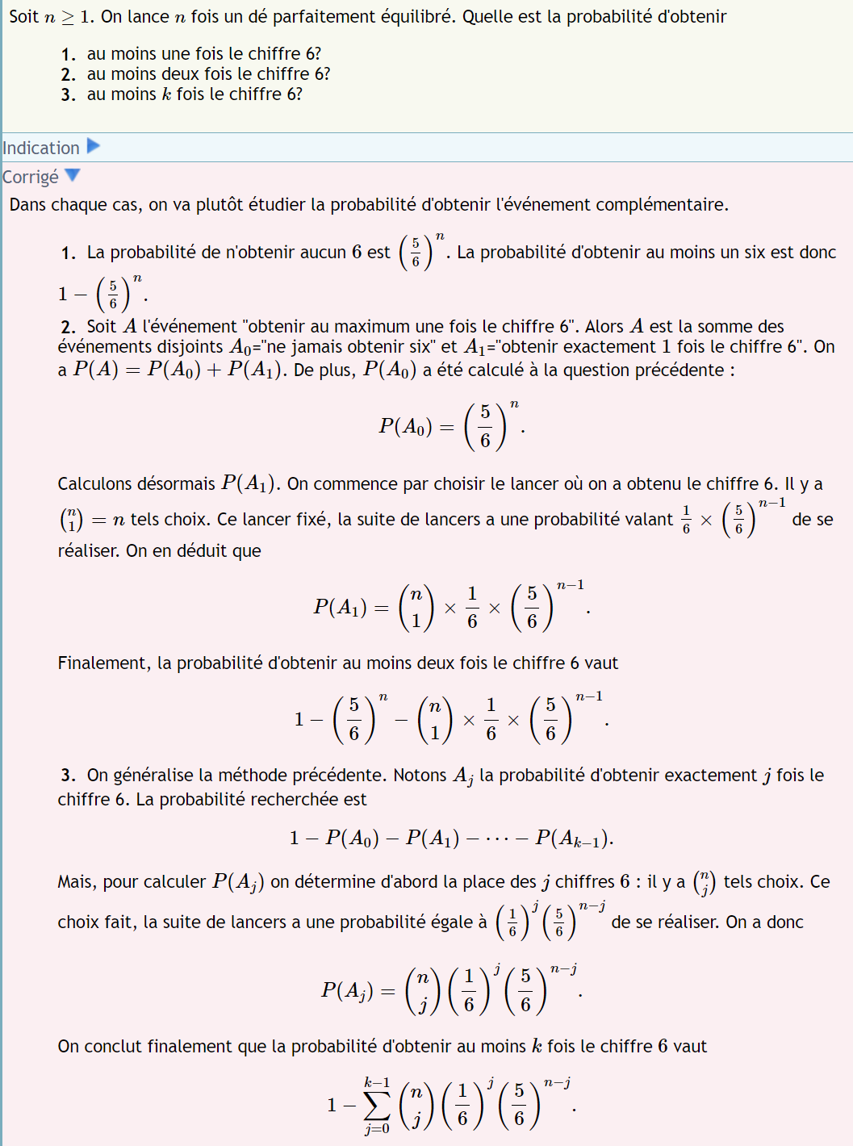


Déterminer une probabilité dépendant d'un paramètre
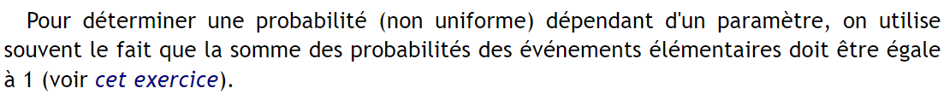
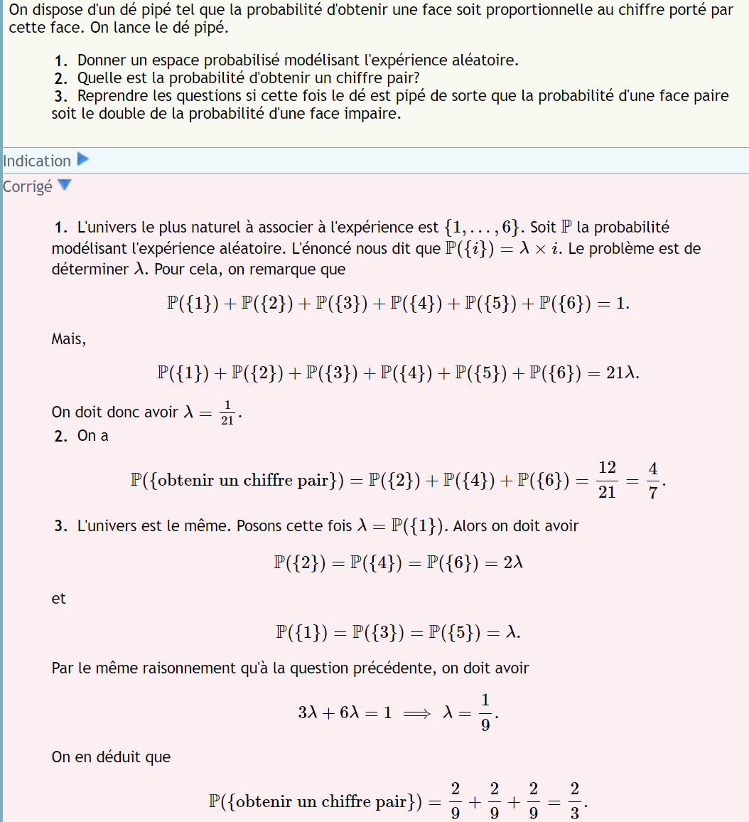

Déterminer la probabilité de la réunion d'événements
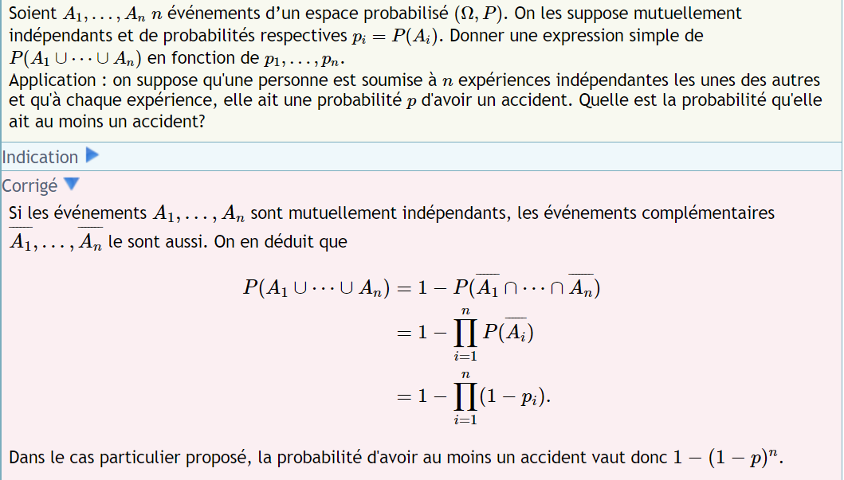

Probabilités conditionnelles
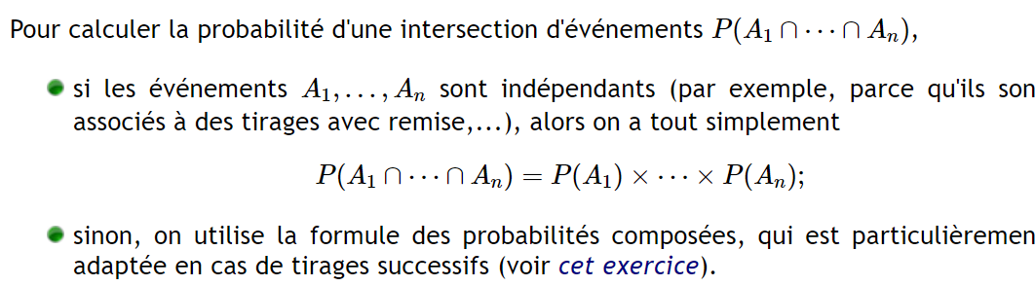
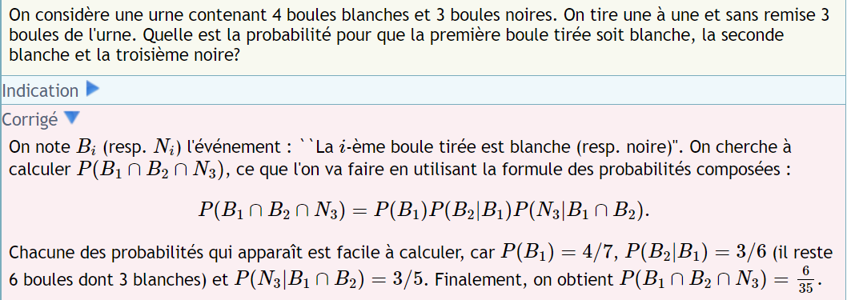
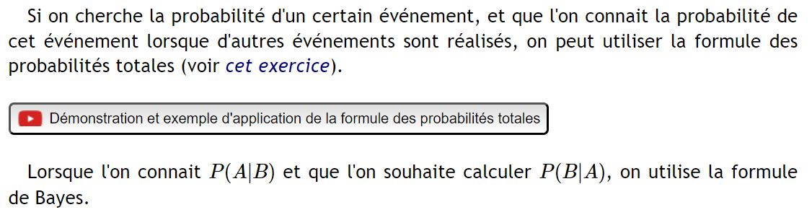
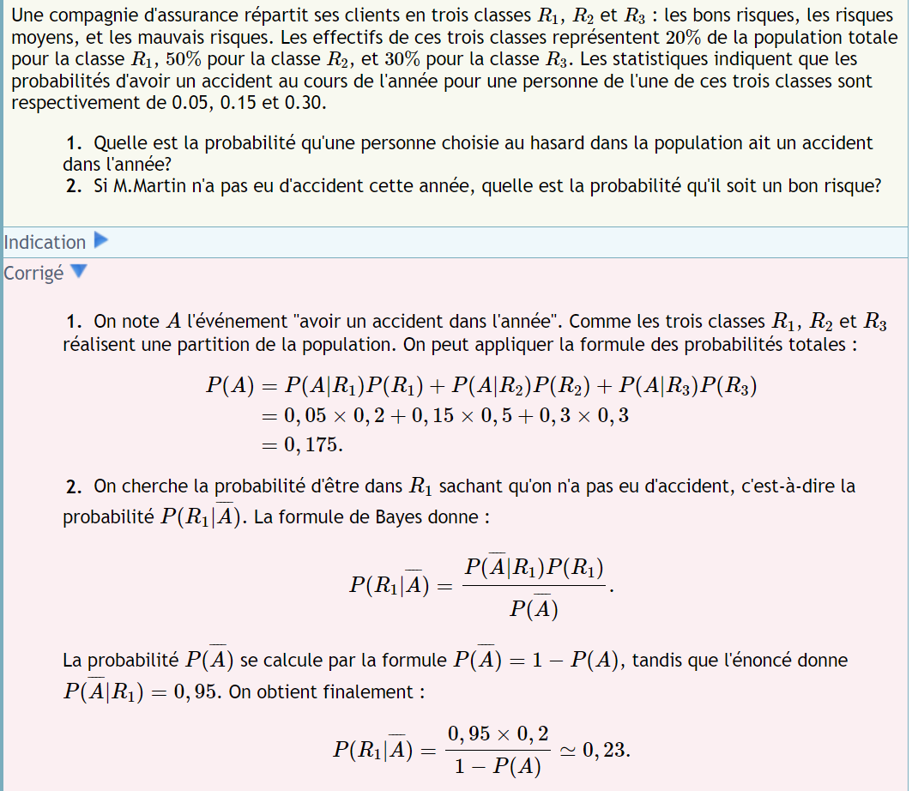


Au moins un six!
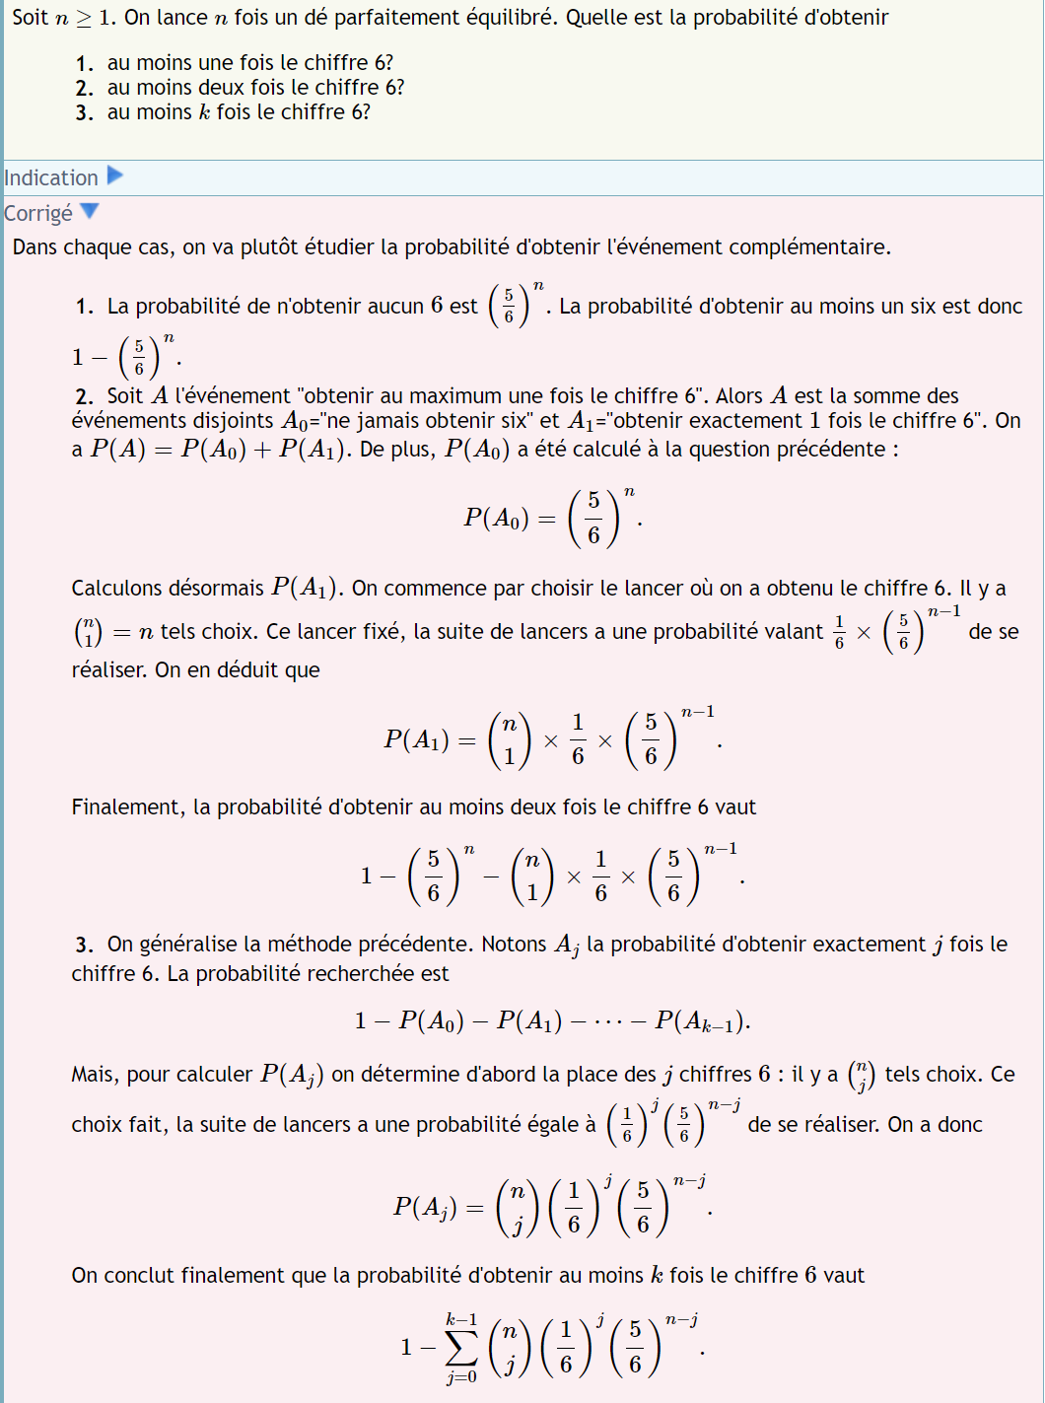


Racines de polynômes
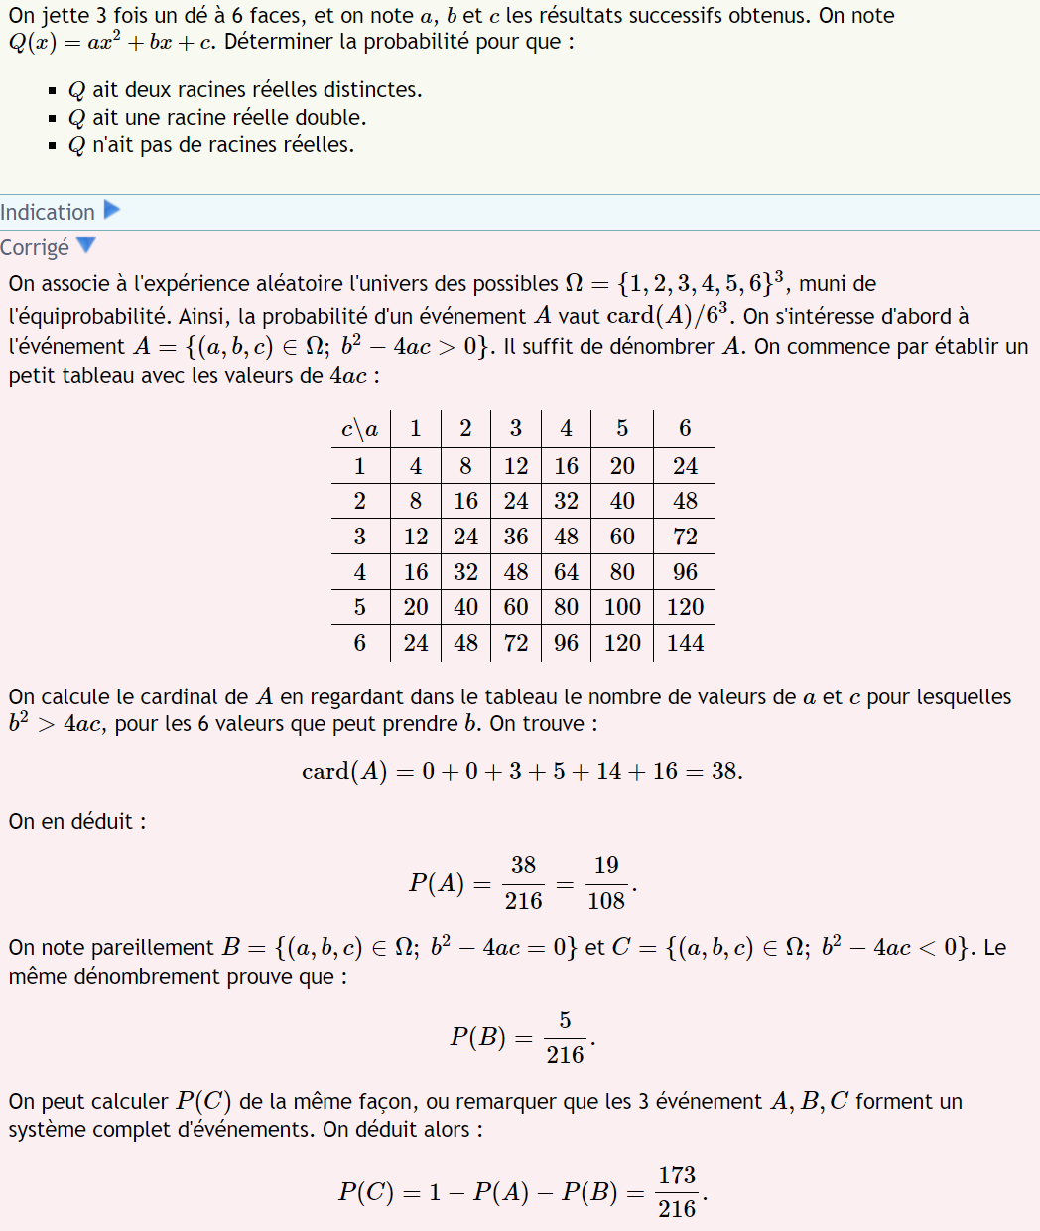


Dés pipés
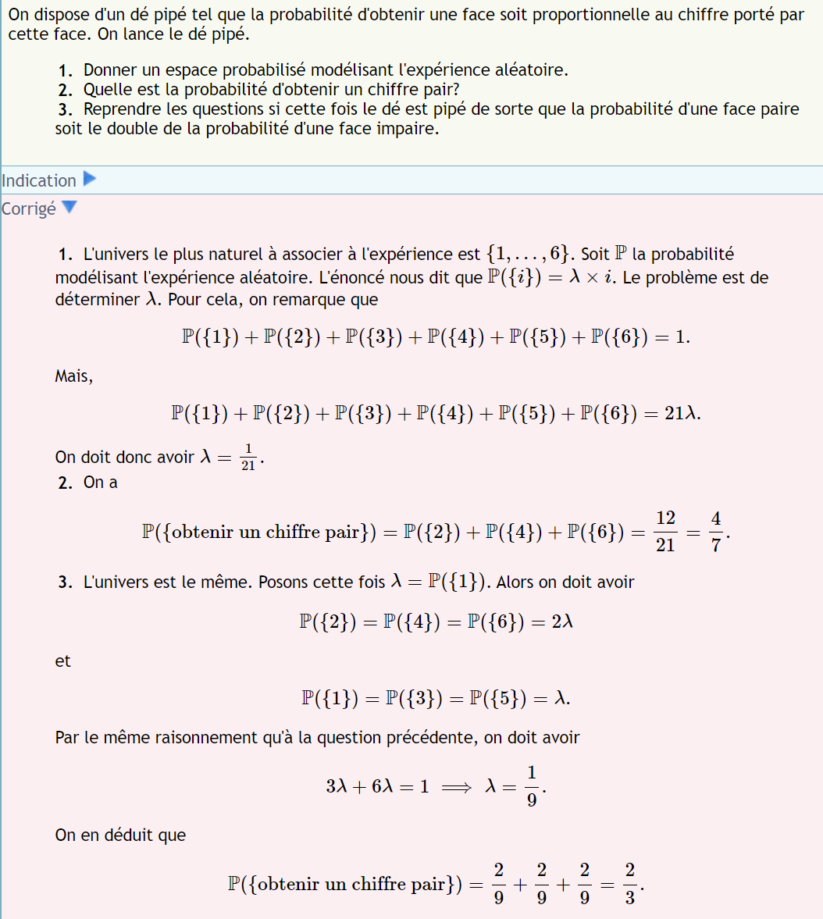


Indépendance et contexte
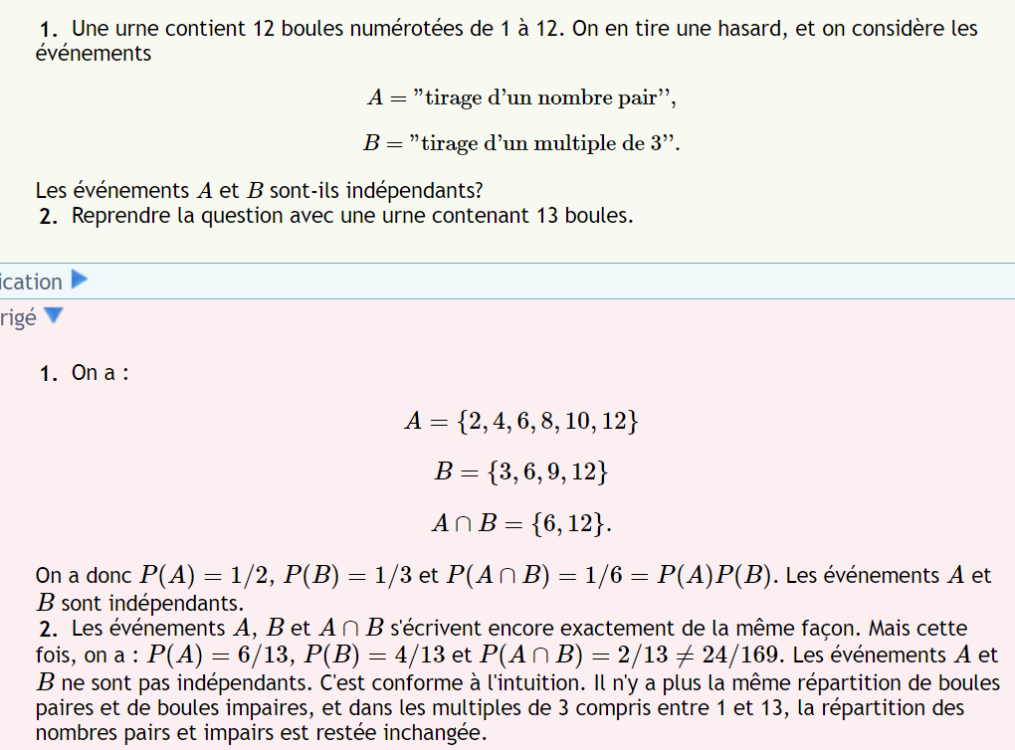

Circuit électrique
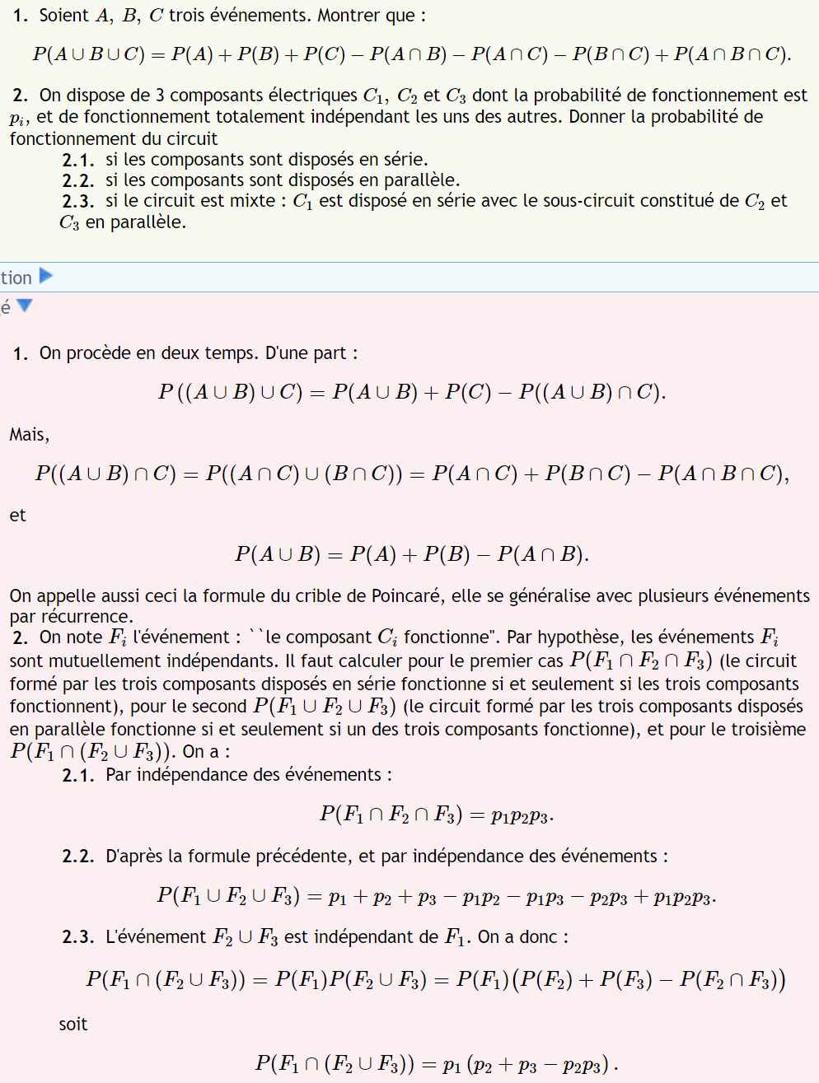

Tirages successifs dans une urne
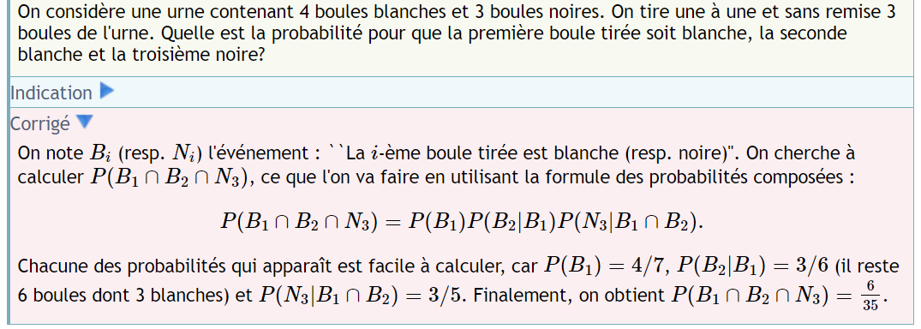

Tests de dépistage
